**Авторское методическое пособие**

**Дидактическая игра «Соседи числа»**

Автор: Крайненко Виктория Александровна

Организация: МБДОУ № 33

Населенный пункт: г. Ростов-на- Дону

Дидактическая игра «Соседи числа» для проведения в старшей группе детского сада.

Подготовка к игре «Соседи числа»

1. Распечатайте карточки с заданиями.
2. Распечатайте карточки с числами.
3. Вырежьте каждое яйцо с числами из распечатанной карточки с числами.

Ход игры «Соседи числа»

1. Разложите карточки с заданиями на столе.
2. Разложите вырезанные яйца с числами в произвольном порядке рядом с заданиями.
3. Попросите детей подобрать правильное яйца к каждой карточке с заданием, которое должно стоять перед динозавриком и после него.

[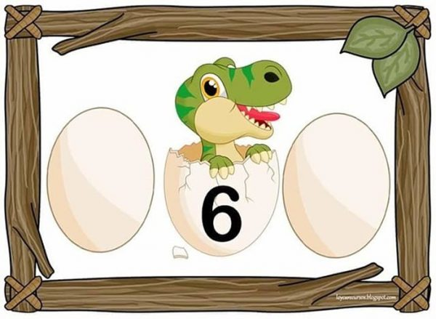](https://detskiy-sad.com/igra-sosedi-chisla/igra-sosedi-chisla-2)[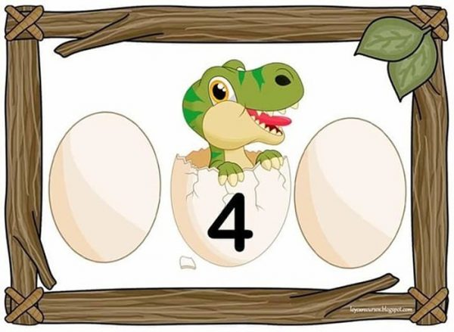](https://detskiy-sad.com/igra-sosedi-chisla/igra-sosedi-chisla-1)Карточки с заданиями для игры «Соседи числа»

[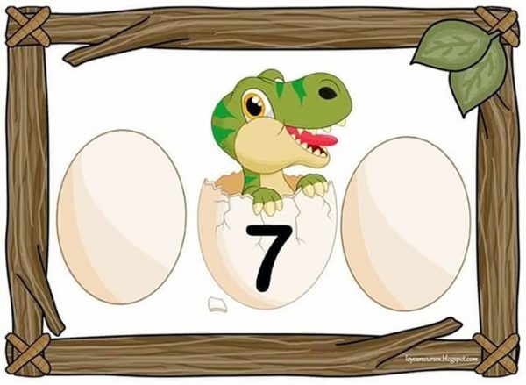](https://detskiy-sad.com/igra-sosedi-chisla/igra-sosedi-chisla-7)[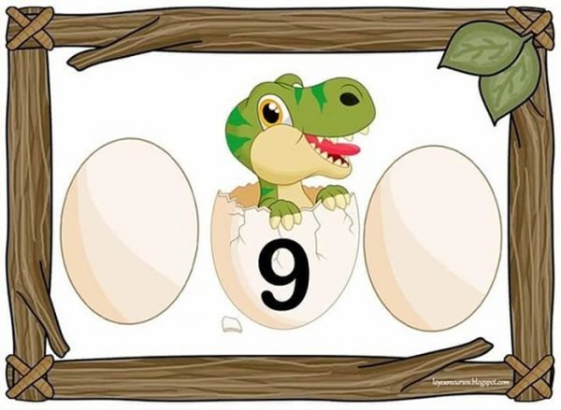](https://detskiy-sad.com/igra-sosedi-chisla/igra-sosedi-chisla-6)[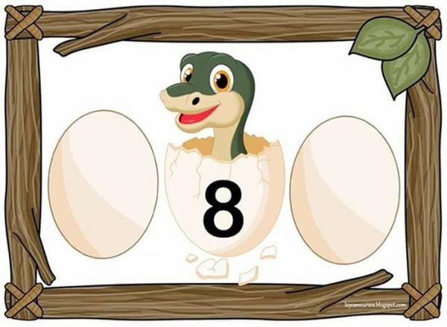](https://detskiy-sad.com/igra-sosedi-chisla/igra-sosedi-chisla-4)[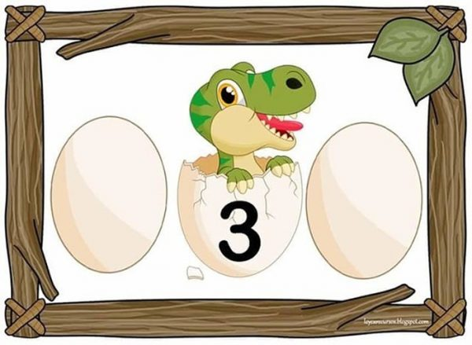](https://detskiy-sad.com/igra-sosedi-chisla/igra-sosedi-chisla-3)

Карточки с числами для игры «Соседи числа»

[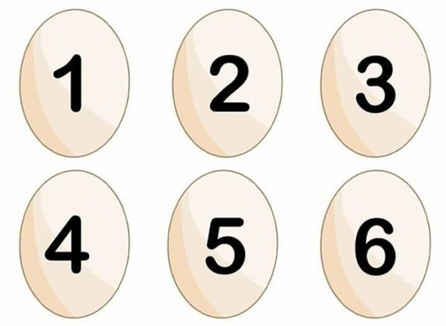](https://detskiy-sad.com/igra-sosedi-chisla/igra-sosedi-chisla-5)

[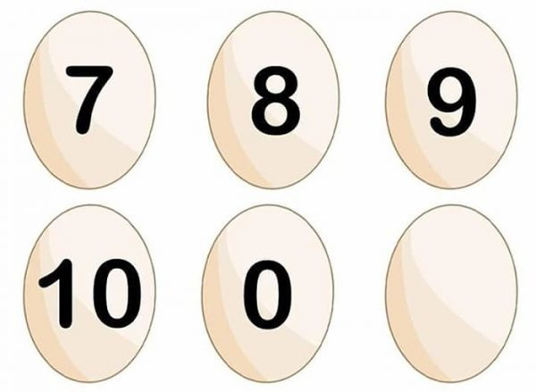](https://detskiy-sad.com/igra-sosedi-chisla/igra-sosedi-chisla-8)